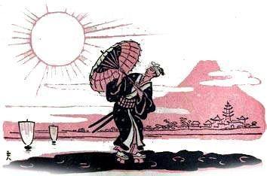Один богатый и завистливый самурай отправился на прогулку. Стоял полдень и солнце жгло так сильно, что даже шёлковый зонтик не мог защитить человека от знойных солнечных лучей.Обмахиваясь веером, самурай взглянул на небо и сказал, глубоко вздохнув:– Самое слабое существо на свете – это человек. Все его могут обидеть: и ветер, и мороз, и солнце. Хотел бы я быть солнцем. Сильнее солнца нет никого на свете!И только он так сказал, как сейчас же превратился в солнце.Взглянув на землю, человек-солнце сказал горделиво:– Сильнее меня нет никого! Всё, что взрастили на земле люди, я могу спалить своими лучами в одну минуту!– Напрасно вы думаете, что сильнее вас никого нет! – воскликнула, проплывая мимо, огромная тёмная туча. – Напрасно вы так думаете!Туча распростёрлась под солнцем и заслонила собой землю.Как ни старалось солнце, лучи его не смогли пробить огромную тёмную тучу.Загрустило солнце: «Значит, туча сильнее меня! Ах, как я хочу стать тучей!»И едва солнце подумало так, как превратилось в тучу.Обрадовалась туча: «Сильнее меня нет никого на свете! Сейчас я закрою солнце и затоплю всю землю!»И туча, закрыв солнце, разразилась ливнем.Сразу же с гор побежали страшные потоки воды, реки вышли из берегов и хлынули на поля и хижины людей.А туча смотрела на всё это и радовалась:– Сильнее меня никого нет! Никого!Но вдруг на тучу налетел свирепый ветер и понёс её в океан.– Значит, не я, а ветер сильнее всех на свете! – закричала туча. – Как бы я хотела стать ветром!Сказав так, туча сразу же превратилась в ветер. Завывая страшным голосом, ветер начал гонять по небу лёгкие облака, потом полетел на море и поднял до самого неба огромные водяные смерчи.– Я сильнее солнца, я сильнее тучи, я сильнее моря, я сильнее всех на свете! – ликовал ветер. – Сейчас я полечу в города и разрушу всё, что сотворили там жалкие слабые людишки!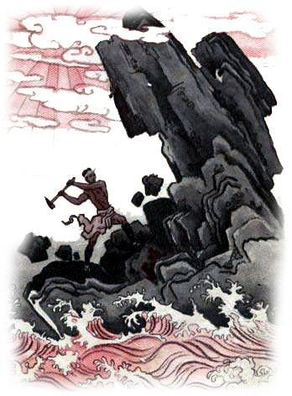И, покинув море, ветер полетел на берег. Увидев гранитный утёс, ветер закричал:– Я сильнее всех! Сейчас я превращу тебя в прах!И он налетел на утёс. Но гранитный утёс стоял непоколебимо.– Я сильнее солнца, я сильнее тучи, я сильнее моря! Сейчас я разрушу тебя! – злобно загудел ветер и снова налетел на утёс.Но утёс по-прежнему стоял гордый, высокий, могучий.И тогда ветер понял, что ему не одолеть гранитного утёса.– Значит, не я, а утёс сильнее всех! – завыл ветер. – Как бы я хотел стать утёсом!Едва он так подумал, как превратился в прибрежный гранитный утёс.Огромная волна ударила его в грудь, но он даже не почувствовал этого. Свирепый ветер в ярости налетал на его вершину, но утёс и этого не заметил. Солнце направило на него свои раскалённые лучи, а утёс стоял по-прежнему высокий, могучий и радовался:– Наконец-то я сильнее всех на свете! Никто не может теперь одолеть меня – ни солнце, ни море, ни ветер!– В этот момент утёс почувствовал вдруг сильный удар. Один, другой, третий. И с каждым ударом от его подножия отламывалась огромная глыба.– Кто смеет прикасаться ко мне? – закричал утёс, и посмотрел вниз. Но он никого не увидел, потому что вершину утёса окутали густые облака.А невидимое существо продолжало наносить ему удар за ударом.– Значит, на свете есть существо сильнее солнца, сильнее моря, сильнее ветра, сильнее тучи, сильнее меня – утёса! Кто же этот великан-богатырь?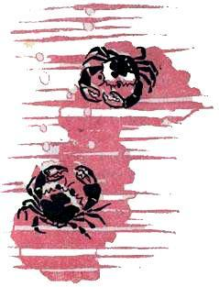В это время ветер разогнал облака, окутавшие вершину утёса, и утёс увидел у своего подножия... обыкновенного человека. Это был каменотёс. Каменотёс взмахивал молотом – и от утёса отлетали большие куски гранита.– Как?! – воскликнул изумлённый утёс. – Я не дрогнул перед морскими валами, не пошатнулся от свирепого ветра, не испугался раскалённых лучей солнца, а сейчас ничтожный человек наносит мне удары и я ничего не могу поделать! Неужели этот каменотёс сильнее меня?Услыхав этот возглас, каменотёс сказал:– Конечно, я сильнее тебя, потому что я умею трудиться. Знай же, что на свете нет никого сильнее человека, который умеет трудиться!Сказав так, каменотёс снова принялся за работу. И после каждого взмаха его молота утёс становился всё меньше и меньше.Много дней трудился человек на берегу моря. И вскоре от огромного утёса, который думал, что он сильнее всех на свете, остался только небольшой прибрежный валун. Но недолго и этот валун пролежал на берегу. В первую же морскую бурю волны смыли его в море и маленькие крабы устроили себе под ним прекрасное жилище.

